附件6
行程码获取操作指南
微信搜“湖南省居民健康卡”—点击“健康卡”—点击卡界面—点击“通信大数据行程卡”输入手机号、验证码后，截图。
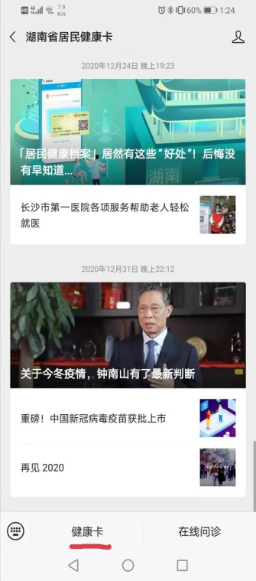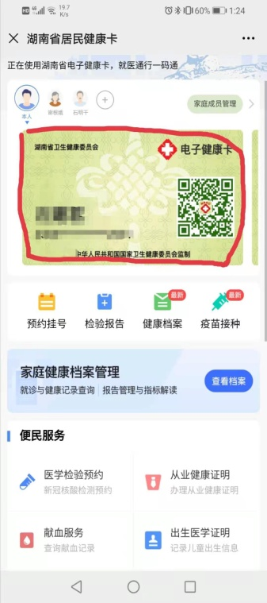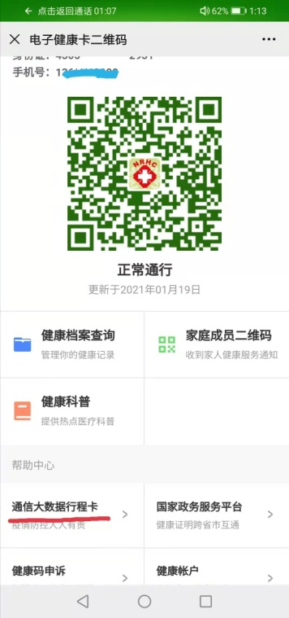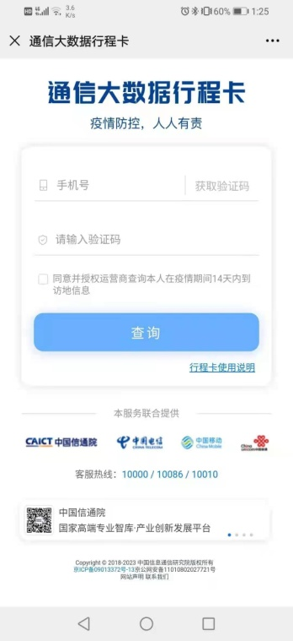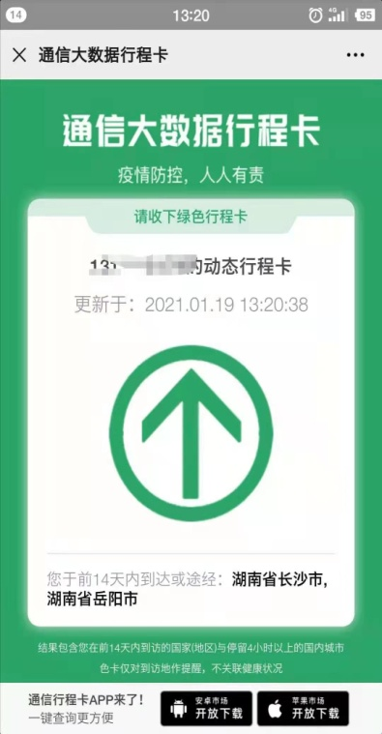
第一步 第二步 第三步 第四步 第五步

